Magmatizmus a vulkanizmus
Magmatizmus = procesy, ktoré súvisia s výstupom magmy na zemský povrch
Vulkanizmus = procesy, ktoré súvisia s prejavmi sopečnej činnosti na zemskom povrchu (budovanie sopečných telies, presun sopečného materiálu v rôznych skupenstvách po povrchu)
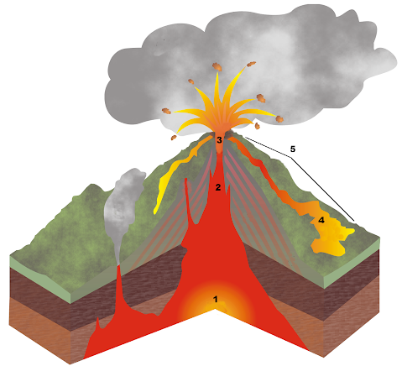
Na obrázku je schéma aktívnej sopky a z časti situácia pod zemským povrchom. Pomocou neho a textových indícií doplňte správne slová:

Pod č. 1 je magmatický _ _ _ ; zdroj magmy je však hlbšie, v zóne a _ _ _ _ _ _ _ _ _ y. Magma sa sopečným k...................... (č. 2) dostáva do sopečného k............................ (č. 3). Č. 2 sa niekedy nazýva sopečný sopúch. Zo sopky, ktorá má tvar telesa zrezaný k _ _ _ _ (č. 5) sa dostáva materiál v podobe plynov, tuhých látok (sopečné bomby) a l _ _ _ (č. 4). Magma však často tuhne hlboko pod zemským povrchom, kde vytvára rozsiahle batolity (magma tuhne pomaly a vytvára veľké kryštály, napr. hornina ž _ _ _) alebo menšie l _ _ _ _ _ _y (ktoré majú najčastejšie oválny alebo šošovkovitý tvar a nachádzajú sa blízko povrchu). Ak sa č. 1 vyprázdni, dochádza k zrúteniu sopečného telesa „dovnútra“ , takýto pozostatok sopky sa nazýva .......................................... (napr. Poľana na Slovensku).
Rozdelenie sopiek:
1. podľa materiálu, ktorý vyvrhujú:
a) efuzívne – vyvrhujú iba .........................., väčšinou majú pokojnú erupciu
b) explozívne – búrlivá erupcia, vyvrhujú vulkanoklasty = .................................................. a plyny (oxidy síry, H₂S = ............................., vodné pary, CO_{x} , NO_{x} )
c) stratovulkány – zložené sopky, vyvrhujú všetky typy materiálu (najčastejší výskyt)
2. podľa činnosti:
a) činné – aktívne alebo „spiace“
b) vyhasnuté – patrí k nim napr. Kilimandžáro (na území štátu .......................................), Aconcagua (na území štátu ..................................................), biblický vrch v Turecku ............................., Chimborazo (na území štátu ...............................), alebo na Slovensku ..................................... pod, ktorým sa nachádza jazero Morské oko.
Najvýznamnejšie regióny s aktívnymi vulkánmi:
1. Tichooceánsky „ohnivý oblúk“ (prsteň) – sopky vo východnej Ázii, západnom pobreží Ameriky, ostrovoch v Oceánii
2. ostrovy juhovýchodnej Ázie (hlavne Indonézia)
3. východné Stredomorie
4. Island
5. ostrovy Atlantického oceánu
6. východná Afrika

5 Najničivejších erupcií sopiek v dejinách (po roku 1600)

(doplňte štáty resp. ostrovy)
Sopka | Štáty | Rok | Počet obetí
Tambora |  | 1815 | 92 000
Krakatoa |  | 1883 | 36 000
Mont Pelée |  | 1902 | 30 000
Nevado del Ruiz |  | 1985 | 22 000
Etna |  | 1669 | 20 000

Súčasťou pracovného listu je aj priložená prezentácia s obrázkami známych činných sopiek sveta. Napíšte ich mená a štáty, na území ktorých ležia!

1 –
2 –
3 –
4 –
5 –
6 –
7 –
8 –
9 –
10 –
11 –
12 –
13 –
14 –
15 –
16 –
Testové otázky na opakovanie:
1. Aký odborný termín sa používa pre zloženú sopku? .................................................................
2. Vymenujte 3 typické sopečné horniny podľa indícií:
a) najčastejšia sopečná hornina v pohoriach Slovenska: ..............................................................
b) sopečná hornina, ktorá sa vyskytuje v pohorí Cerová vrchovina: ...........................................
c) sopečné sklo = .........................................
3. Medzi sopky, ktoré mali vplyv na klimatické zmeny svojou erupciou patrí sopka Laki. V ktorom štáte sa nachádza a na ktorú revolúciu v Európe mala vplyv v dôsledku hladomoru a zdvihnutiu cien chleba? ..............................................................................................................
4. Čo je to kaldera? .......................................................................................................................
5. Aký je rozdiel medzi magmou a lávou? ....................................................................................
.......................................................................................................................................................
6. Sopka Vezuv v roku 79 spôsobila „zničenie“ troch antických miest. Zistite ktorých:
.......................................................................................................................................................
7. V ktorom súostroví leží sopka Tambora? ................................................................................
8. Jedna z vyhasnutých sopiek spomínaných v texte je pokladaná za najvyššiu horu sveta (ak počítame jej výšku od stredu Zeme). Ktorá to je a koľko má podľa tohto kritéria metrov?
.......................................................................................................................................................
9. Sopka Poľana bola aktívnou činnou asi pred 13 miliónmi rokov. Aké bolo vtedy geologické obdobie? .......................................................................

